Πανελλαδικές Εξετάσεις Ημερήσιων Γενικών Λυκείων
Εξεταζόμενο Μάθημα: Οικονομία Προσανατολισμού,
Ημερομηνία: Παρασκευή 6 Ιουνίου 2025
Ενδεικτικές Απαντήσεις Θεμάτων

ΟΜΑΔΑ ΠΡΩΤΗ
Α1.
- Σωστό
- Λάθος
- Σωστό
- Λάθος
- Λάθος

Α2. β.

Α3. γ.
ΟΜΑΔΑ ΔΕΥΤΕΡΗ
Β1. Σχολικό Βιβλίο σελίδες 142 και 143.
Το Α.Ε.Π. είναι ένα μέγεθος που μας πληροφορεί για την οικονομική ευημερία μιας χώρας. Το κατά κεφαλήν πραγματικό Α.Ε.Π. μετρά το βιοτικό επίπεδο της χώρας. Όμως, παρά τη σπουδαιότητα και χρησιμότητά του το Α.Ε.Π. παρουσιάζει ατέλειες και αδυναμίες, οι οποίες οφείλονται σε πολλές αιτίες. Οι σπουδαιότερες είναι:

α) Το Α.Ε.Π. δεν περιλαμβάνει την αξία της παραγωγής που αφορά στην ιδιοκατανάλωση, γιατί αυτή δε γίνεται αντικείμενο αγοραπωλησίας. Για παράδειγμα, το φαγητό που μαγειρεύει μια νοικοκυρά στο σπίτι δε διαφέρει καθόλου από το φαγητό ενός εστιατορίου. Και όμως, η προστιθέμενη αξία, με το μαγείρεμα που γίνεται στο σπίτι, δεν υπολογίζεται στο Α.Ε.Π.
β) Το Α.Ε.Π. είναι ποσοτικός και όχι ποιοτικός δείκτης. Η βελτίωση της ποιότητας, όταν δεν εκφράζεται στην τιμή, δεν καταγράφεται στο Α.Ε.Π. Η ποιότητα, όμως, είναι εξίσου σημαντικός παράγοντας με την ποσότητα. Είναι σημαντικό επίσης να αναφερθεί ότι η ποιότητα ζωής, που προέρχεται, για παράδειγμα, από την καθαρή ατμόσφαιρα, είναι ουσιώδης παράγοντας για την υγεία και την πιθανή διάρκεια της ζωής, δεν περιλαμβάνεται όμως, δυστυχώς, στους υπολογισμούς του Α.Ε.Π.
γ) Το Α.Ε.Π. αγνοεί τη σύνθεση και την κατανομή της παραγωγής. Το Α.Ε.Π. εκφράζει το μέγεθος παραγωγής αλλά όχι και τη σύνθεση, δηλαδή το είδος των αγαθών και υπηρεσιών που παράγονται. Η ευημερία όμως μιας οικονομίας σίγουρα επηρεάζεται, αν, για παράδειγμα, το ποσοστό παραγωγής που αντιπροσωπεύει πολεμικά αγαθά μεταβληθεί εις βάρος της σχέσης με τα καταναλωτικά αγαθά. Ένας άλλος παράγοντας που επηρεάζει τηνοικονομική ευημερία των πολιτών, αλλά δεν εκφράζεται στο Α.Ε.Π., είναι η κατανομή της παραγωγής (εισοδήματος) ανάμεσα στα μέλη μιας οικονομίας. Η κατανομή αυτή όμως, αν βελτιώνεται ή χειροτερεύει, επηρεάζει θετικά ή αρνητικά αντίστοιχα τη ζωή των πολιτών. Όσο πιο ισομερής είναι η κατανομή του Α.Ε.Π. τόσο πιο ψηλό θεωρείται το βιοτικό επίπεδο μιας χώρας, γιατί μικραίνει το χάσμα μεταξύ πλούσιων και φτωχών.
δ) Το Α.Ε.Π. δεν συμπεριλαμβάνει την αξία των αγαθών και υπηρεσιών της παραοικονομίας. Παραοικονομία είναι το μέρος της οικονομικής δραστηριότητας το οποίο αποκρύπτουν οι πολίτες από το κράτος, είτε επειδή θέλουν να αποφύγουν τη φορολόγησή της είτε επειδή είναι παράνομη, όπως λαθρεμπόριο, ναρκωτικά κτλ. Όλες αυτές οι οικονομικές δραστηριότητες δεν καταγράφονται στο Α.Ε.Π. Στο σημείο αυτό πρέπει να τονιστεί ότι οι ατέλειες αυτές του Α.Ε.Π. κάνουν προβληματική και τη σύγκριση του βιοτικού επιπέδου μεταξύ διαφόρων κρατών. Το μέγεθος της παραοικονομίας, για παράδειγμα, διαφέρει από χώρα σε χώρα, άρα και οι συγκρίσεις είναι προβληματικές.

ΟΜΑΔΑ ΤΡΙΤΗ
Γ1. Στον συνδυασμό $Α$, όπου $Χ=0$, όλοι οι παραγωγικοί συντελεστές απασχολούνται στην παραγωγή του $Ψ$, άρα $Ψ_{Α}=160$.
$$ΚΕ_{Χ\left(Α→Β\right)}=\frac{ΔΨ}{ΔX}=\frac{160-120}{80-0}=\frac{1}{2}$$
$$KE_{X\left(B→Γ\right)}=1⟺1=\frac{120-80}{Ψ-80}⟺Ψ_{Γ}=120$$
$$ΚΕ_{Χ\left(Γ→Δ\right)}=2⟺2=\frac{80-Ψ}{140-120}⟺Ψ=40$$
$$ΚΕ_{Χ\left(Δ→Ε\right)}=\frac{40-0}{150-140}=4$$

Γ2.
α. Θα βρούμε την μέγιστη ποσότητα του $Ψ$, που μπορεί να παραχθεί για $Χ=40$.
 | $$Χ$$ | $$Ψ$$ | $$ΚΕ_{Χ}$$
$$Α$$ | $$0$$ | $$160$$
$$Α’$$ | $$40$$ | $$Ψ$$ | $$\frac{1}{2}$$
$$Β$$ | $$80$$ | $$120$$

Υποθέτουμε ότι το $ΚΕ_{Χ}$ παραμένει σταθερό μεταξύ των διαδοχικών συνδυασμών $ΚΕ_{Χ}=\frac{ΔΨ}{ΔΧ}$
$$\frac{1}{2}=\frac{160-Ψ}{40}⟺Ψ=140$$
Για $Χ=40:Ψ_{max}=140<150⟹$ ο συνδυασμός
($Χ=40, Ψ=150)$ είναι ανέφικτος, καθώς βρίσκεται εκτός των παραγωγικών δυνατοτήτων της οικονομίας, και δεν μπορεί να παραχθεί με βάση τους παραγωγικούς συντελεστές που διαθέτει η οικονομία.

β. Θα βρούμε την μέγιστη ποσότητα του $Ψ$, που μπορεί να παραχθεί για $Χ=130$.
 | $$Χ$$ | $$Ψ$$ | $$ΚΕ_{Χ}$$
$$Γ$$ | $$120$$ | $$80$$
$$Γ’$$ | $$130$$ | $$Ψ$$ | $$2$$
$$Δ$$ | $$140$$ | $$40$$

Υποθέτουμε ότι το $ΚΕ_{Χ}$ παραμένει σταθερό μεταξύ των διαδοχικών συνδυασμών $ΚΕ_{Χ}=\frac{ΔΨ}{ΔΧ}$
$$2=\frac{80-Ψ}{130-120}⟺Ψ=60$$
Για $Χ=130:Ψ_{max}=60>50⟹$ ο συνδυασμός ($Χ=130, Ψ=50)$ είναι εφικτός. Όταν παράγεται ο συγκεκριμένος συνδυασμός, η οικονομία δεν χρησιμοποιεί όλες τις παραγωγικές της δυνατότητες και ορισμένοι ή όλοι οι παραγωγικοί συντελεστές υποαπασχολούνται.

Γ3. Η παραγωγή του $Ψ$ θα ξεκινήσει από τις $160-50=110$ μονάδες.
 | $$Χ$$ | $$Ψ$$ | $$ΚΕ_{Χ}$$
$$Β$$ | $$80$$ | $$120$$
$$Β’$$ | $$Χ$$ | $$110$$ | $$1$$
$$Γ$$ | $$120$$ | $$80$$

Υποθέτουμε ότι το $ΚΕ_{Χ}$ παραμένει σταθερό μεταξύ των διαδοχικών συνδυασμών $ΚΕ_{Χ}=\frac{ΔΨ}{ΔΧ}$
$$1=\frac{120-110}{Χ-80}⟺Χ=90$$
Θα πρέπει να θυσιαστούν $90-0=90$ μονάδες $Χ$.

Γ4.
$$Ψ_{Α}^{'}=160+\frac{50}{100}∙160=240$$
$$Ψ_{B}^{'}=120+\frac{50}{100}∙120=180$$
$$Ψ_{Γ}^{'}=80+\frac{50}{100}∙80=90$$
$$Ψ_{Δ}^{'}=40+\frac{50}{100}∙40=60$$
$$Ψ_{Ε}^{'}=0$$
Έχουμε ότι για κάθε νέο Ψ ισχύει $Ψ_{νέο}=1,5Ψ$
Επομένως θα ισχύει και ότι ${ΔΨ}_{νέο}=1,5ΔΨ$ για κάθε μία από τις μεταβολές.
Άρα ${ΚΕ}_{Χ_{νέο}}=\frac{1,5ΔΨ}{ΔΧ}=1,5{ΚΕ}_{Χ}$ (για όλους τους συνδυασμούς).
Το $ΚΕ_{Χ}$ αυξάνεται.

ΟΜΑΔΑ ΤΕΤΑΡΤΗ
Δ1. Στην αγορά του αγαθού θα έχουμε ισορροπία όταν $Q_{S}=Q_{D}$. Άρα
$$30+P=\frac{400}{P}⟺$$
$$30P+P^{2}=400⟺$$
$$P^{2}+30P-400=0$$
Επιλύοντας την εξίσωση αυτή έχουμε: $P_{1}=10$ , $P_{2}=-40$ (απορρίπτεται, αφού $P>0$)
Άρα $Τιμή ισορροπίας=P_{0}=10 χρηματικές μονάδες$ και
$Ποσότητα ισορροπίας=Q_{0}=30+P_{0}=30+10=40 μονάδες προιόντος$

Δ2.
- Για ${P=P}_{Κ}$ έχουμε
$πλεόνασμα={Q_{S}}_{Κ}-{Q_{D}}_{Κ}⟺$
$30=\left(30+P_{Κ}\right)-\frac{400}{P_{Κ}}⟺$
$0=\frac{{P_{Κ}}^{2}-400}{P_{Κ}}⟺$
${P_{Κ}}^{2}=400$
Άρα $P_{Κ}=20 χρηματικές μονάδες$ ή $P_{Κ}=-20$(απορρίπτεται)
- Για την καμπύλη προσφοράς υπολογίζουμε τα σημεία τομής με τους άξονες:
Για $P=0:$ $Q_{S}=30+0=30$
Για $Q=0:$ $0=30+P⟺P=-30$
$$P$$ | $$Q$$
$$0$$ | $$30$$
$$-30$$ | $$0$$

Για την καμπύλη ζήτησης, βρίσκουμε 6 σημεία:
$P=5:$ $Q_{D}=\frac{400}{5}=80$ $P=50:$ $Q_{D}=\frac{400}{50}=8$
$P=8:$ $Q_{D}=\frac{400}{8}=50$ $P=80:$ $Q_{D}=\frac{400}{80}=5$
$P=10:$ $Q_{D}=\frac{400}{10}=40$
$P=20:$ $Q_{D}=\frac{400}{20}=20$
$P=25:$ $Q_{D}=\frac{400}{25}=16$

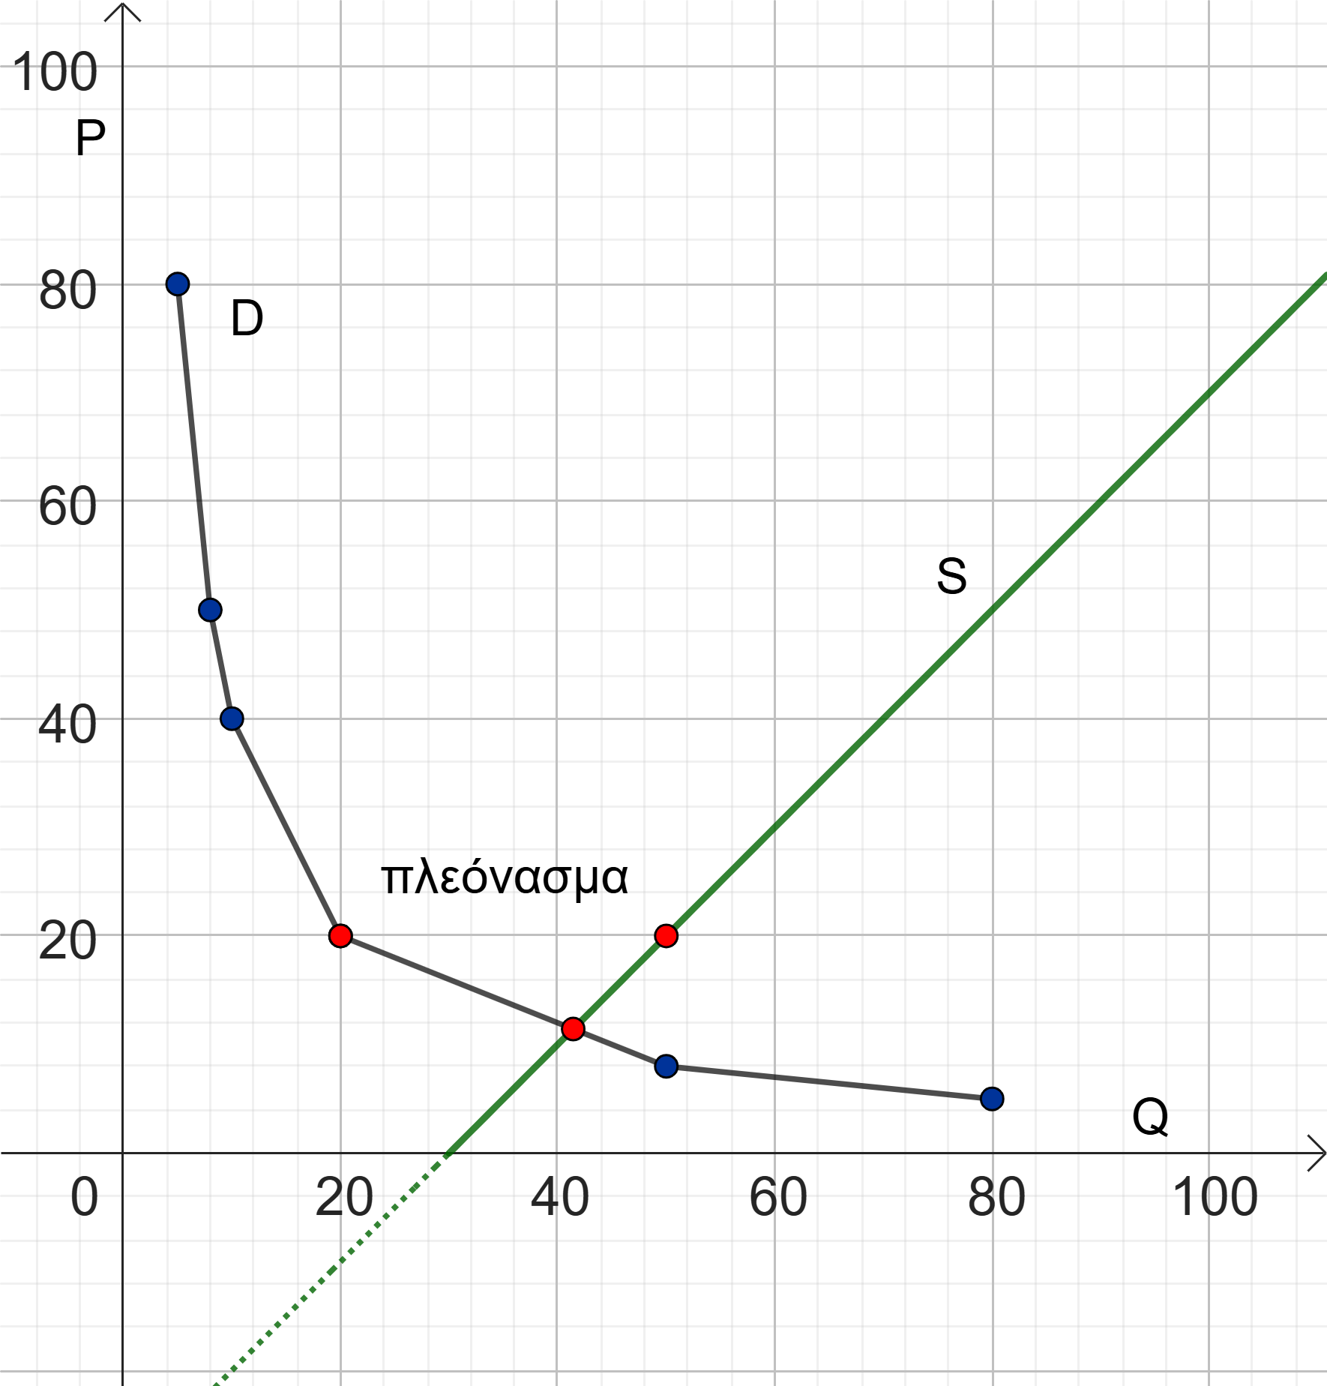

Δ3.
α. $Δαπάνη αγοράς πλεονάσματος=P_{Κ}∙πλεόνασμα=20∙30=600 χρηματικές μονάδες=$
$$επιβάρυνση κρατικού προυπολογισμού$$
β. $Τελ. επιβ. κρ. προϋπ.=Δαπάνη αγοράς πλεονάσματος-Έσοδα πώλησης πλεονάσματος =$
$$600-15∙πλεόνασμα=600-15∙30=600-450=150 χρηματικές μονάδες$$

Δ4. Αρχικά: ${ΣΔ}_{1}=P_{0}∙Q_{0}=10∙40=400 χρηματικές μονάδες$
Τελικά: ${ΣΔ}_{2}= P_{Κ}∙{Q_{D}}_{Κ}=20∙\frac{400}{20}=400 χρηματικές μονάδες$

Η $ΣΔ$ των καταναλωτών δεν μεταβλήθηκε. Αυτό είναι αναμενόμενο αφού η καμπύλη ζήτησης δεν μετατοπίστηκε και είναι γνωστό ότι όλα τα σημεία μιας καμπύλης ζήτησης με τη μορφή ισοσκελούς υπερβολής όπως η συγκεκριμένη αντιστοιχούν σε σταθερό γινόμενο $P∙Q_{D}$ δηλαδή $ΣΔ$
(Απόδειξη: $ΣΔ=P∙Q_{D}$ και $Q_{D}=\frac{400}{P}⟺P∙Q_{D}=400=ΣΔ$για κάθε $P$).

Επιμέλεια: Νίκος Καλογερής, Χάρης Μάλλιος

Ευχόμαστε καλά αποτελέσματα!

Υπολογισμός Μορίων Πανελλαδικών 2025
Χρησιμοποιήστε την Εφαρμογή για να υπολογίσετε Μόρια
για κάθε Πανεπιστημιακό Τμήμα / Σχολή!
Υπολογίστε Μόρια, δείτε τα Τμήματα Επιτυχίας (με τις περσινές βάσεις),
τις Ελάχιστες Βάσεις Εισαγωγής για κάθε Ειδικό Μάθημα
και για κάθε Πανεπιστημιακό Τμήμα
Link για το mobile app υπολογισμού μορίων

